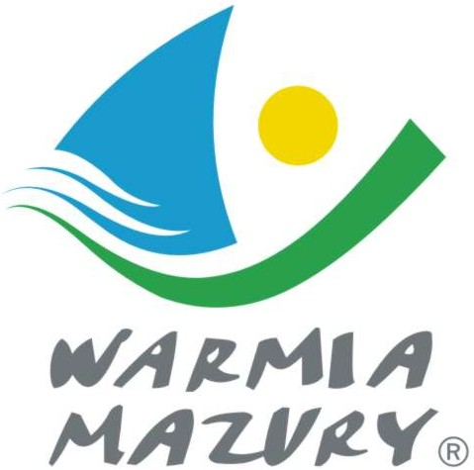

Olsztyn, 15.04.2013

KOMUNIKAT ORGANIZACYJNY

Mistrzostw Województwa Warmińsko-Mazurskiego
Szkolnego Związku Sportowego
w unihokeju dziewcząt i chłopców szkół ponadgimnazjalnych

- Warmińsko – Mazurski Szkolny Związek Sportowy w Olsztynie powiadamia, że finały Mistrzostw Województwa w unihokeju dziewcząt i chłopców szkół ponadgimnazjalnych odbędą się w dniu 19 kwietnia /piątek/ 2013 r. o godz. 9.00 w halach sportowych :
dziewczęta – IV Liceum Ogólnokształcące ul. Sienkiewicza 4 w Elblągu
chłopcy – Szkoła Podstawowa Nr 8 ul. Szańcowa 2 w Elblągu
- Gospodarzem zawodów jest Elbląski Szkolony Związek Sportowy.
- Obowiązkowe potwierdzenie udziału w zawodach do dnia 16.04.2013 r. ESZS Janusz Pająk tel. kom.609 112 009.
Do finału zakwalifikowały się następujące szkoły:
Dziewczęta Chłopcy
LO Braniewo ZSB Braniewo
ZSZ Braniewo LO Braniewo ZS Pasłęk I LO Olsztyn
IV LO Elbląg ZSE i H Olsztyn
ZSZ i O Morąg ZSZ i O Morąg
I LO Elbląg ZSM Elbląg
ZS Pasłęk
ZSZ Nr 1 Elbląg
- Drużyny grają zgodnie z przepisami zawartymi w Regulaminie Szkolnych Imprez Sportowych 2012/2013 .
- Drużyny przyjeżdżają na koszt własny.
- Gospodarz zawodów zabezpiecza sekretariat zawodów, opiekę medyczną, obsadę sędziowską , radiofonizację i spikera.
- Przy weryfikacji wymagane będą:
  - Legitymacje szkolne;
  - Lista zawodników z numerami startowymi podpisana przez dyrektora szkoły i nauczyciela wychowania fizycznego.

Zawody są współfinansowane przez Ministerstwo Sportu i Turystyki oraz realizowane przy wsparciu finansowym Samorządu Województwa Warmińsko-Mazurskiego.
Przypominamy szkołom biorącym udział w rozgrywkach i zawodach sportowych realizowanych w ramach Regulaminu Szkolnych Imprez Sportowych 2012/2013, o obowiązku wniesienia rocznej składki na cele statutowe związku /40 zł/.
Szkoły, które do tej pory nie wniosły opłaty prosimy o wpłatę składki na nasz rachunek bankowy 54 1240 5598 1111 0000 5030 9704.

Przewodniczący W-M SZS

Wacław Wasiela

